人教版九年级化学下册《第9章 溶液》知识达标检测试题
一、单选题
1.下列厨房用品在水中能形成溶液的是（ ）
A. 芝麻油 B. 面粉 C. 蔗糖 D. 黄豆酱
2.将60℃饱和的硝酸钾溶液降温至20℃，没有发生变化的是（ ）
A. 溶液的质量 B. 溶剂的质量 C. 溶质的质量 D. 溶质的质量分数
3.市场上有一种罐装饮料，在饮料罐的夹层中分别装入一种固体物质和水，饮用前摇动饮用罐使它们混合，罐内饮料温度就会降低，这种固体物质可能是（ ）
A. 硝酸铵 B. 烧碱 C. 食盐 D. 熟石灰
4.下列化学实验基本操作中正确的是（ ）
A. 塞紧橡皮塞 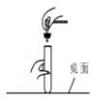 B. 称量一定质量的氢氧化钠 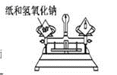
C. 稀释浓硫酸 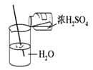 D. 检查装置的气密性 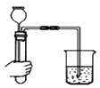
5.下列实验操作中，正确的是（ ）
A. 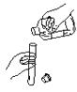倾倒液体 B. 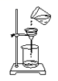过滤
C. 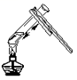加热液体 D. 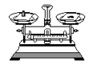称量固体
6.下列说法正确的是（ ）
A. 由同一种元素组成的物质一定是单质
B. 由同种分子构成的物质一定是纯净物
C. 蜡烛燃烧后质量减小，不遵守质量守恒定律
D. 凡是均一的、稳定的液体一定是溶液
7.下列操作中：①取用固体药品②溶解③过滤④蒸发，其中使用到玻璃棒的是( )
A. ① B. ①② C. ①②③④ D. ②③④
8.下列溶液中溶质是气体的是（ ）
A. 生理盐水 B. 盐酸
C. 75%的消毒酒精 D. 澄清的石灰水
9.下列图象所表示的意义正确的是（ ）
A. 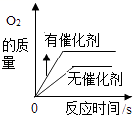用等质量等浓度过氧化氢溶液来制取氧气
B. 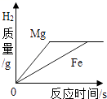用等质量Mg和Fe分别与等质量等浓度的足量稀盐酸反应
C. 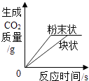用等质量石灰石分别与等质量等浓度的足量稀盐酸反应
D. 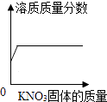某温度下，向一定量饱和的硝酸钾溶液中不断加入硝酸钾固体
10.现有含金属元素的质量分数为75%的氧化铁和氧化铜组成的混合物6.4g，与200g硫酸溶液恰好完全反应，则所用硫酸溶液的溶质质量分数为（ ）
A. 9.8% B. 4.9% C. 19.6% D. 10%
11.某溶液将达到饱和，要使其转变成饱和溶液，最可靠的方法是
A. 倒出部分溶液 B. 增加溶质 C. 升高温度 D. 降低温度
12.下列方法中一定能将饱和溶液转变成不饱和溶液的是（ ）
A. 降低温度 B. 增加溶剂 C. 充分搅拌 D. 增加溶质
13.配制50g5%的氯化钠溶液，下列说法或做法正确的是（ ）
A. 将准确称取的氯化钠固体直接倒入装有水的量筒中溶解
B. 称量氯化钠时药品和砝码（最小的砝码为1g）放置颠倒了，所配制溶液溶质量分数偏大
C. 用量筒量取水时仰视液面，所配制溶液溶质质量分数偏小
D. 若用稀释10%的氧化钠溶液的方法配制上述溶液，需加水30g．
14.下列四个图象中，能正确表示对反应变化关系的是（ ）
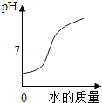 | 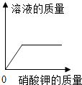 | 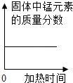 | 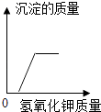
A．向一定量稀盐酸中加水稀释 | B．一定温度下，向不饱和硝酸钾溶液中加入硝酸钾 | C．加热一定量的高锰酸钾固体 | D．向盐酸和氯化镁的混合溶液中加氢氧化钾溶液
A. A B. B C. C D. D
15.人类生产、生活与溶液关系十分密切，下列说法正确的是（ ）
A. 一种溶液中只能含一种溶质 B. 凡是无色、透明的液体都是溶液
C. 室温下的一瓶盐水，其底部密度大于上部 D. 溶液一定是均一、稳定的混合物
16.少量下列物质分别放入水中，充分搅拌，可以得到溶液的是（ ）
A. 氯化钠 B. 橄榄油 C. 面粉 D. 泥土
17.下列关于水的认识正确的是（ ）
A. 水是常用的溶剂，许多物质都能溶于水
B. 水体有自净能力，生活污水可任意排放
C. 为了节约用水，提倡用工业废水直接灌溉农田
D. 用沉淀、过滤和蒸馏等方法净化水，效果最好的是过滤
18.如图是甲、乙两种固体物质的溶解度曲线，下列说法错误的是（ ）
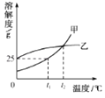
A. t₁℃时，25g甲充分溶解于100g水中，配得甲的饱和溶液
B. t₂℃时，甲、乙饱和溶液的溶质质量分数相等
C. 若甲中含有少量乙，可用溶解、过滤的方法提纯甲
D. 将甲的饱和溶液从t₂℃时降温到t₁℃，可析出晶体
19.下列叙述不符合化学实验规则的是（ ）
A. 上实验课前，明确实验步骤和注意事项 B. 在设计实验方案时，要充分考虑实验安全
C. 每次实验时，应该实事求是地最好记录 D. 实验后，可以把剩余药品随意拿出实验室
20.如图是a、b、c三种固体物质的溶解度曲线，下列说法错误的是（ ）
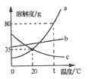
A. t℃时，将50g a物质加入到50g水中充分搅拌，可得到90g a的饱和溶液
B. a、b、c三种物质均属于易溶物质
C. a中含有少量b，可用冷却a的热饱和溶液的方法提纯a
D. 将20℃的三种物质的饱和溶液升温到t℃，所得溶液中溶质的质量分数的大小关系是：b＞a=c
21.配制10%的氯化钠溶液100g。下列说法正确的是
A. 配制氯化钠溶液的实验过程需要经过计算、称量、溶解、装液等步骤
B. 配制氯化钠溶液的实验过程需要过滤
C. 配制氯化钠溶液的实验过程需要蒸发滤液
D. 配制氯化钠溶液时必须用的仪器是漏斗
22.欲使20g10%的NaCl溶液变成20%的溶液，可采用的方法是（ ）
A. 加入10gNaCl B. 再加人20g10%的NaCl溶液 C. 蒸发掉溶剂的一半 D. 蒸发浓缩成10g溶液
23.一定温度下，向饱和的硫酸铜溶液中（底部还留有硫酸铜晶体）加入一定量的水，所得溶液与原溶液相比，一定正确的是（ ）
A. 溶质的质量增加 B. 所得溶液是不饱和溶液 C. 所得溶液颜色变浅 D. 溶质溶解度变大
24.下图是a、b两种固体物质（不含结晶水）的溶解度曲线。下列说法正确的是（ ）
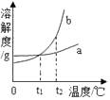
A. t₂℃时，a溶液的溶质质量分数一定小于b溶液的溶质质量分数
B. t₁℃时，将a、b两种物质的饱和溶液分别恒温蒸发等质量的水，析出晶体的质量一定相等
C. 将t₂℃时b的不饱和溶液降温至t₁℃，一定能得到b的饱和溶液
D. 若a中混有少量的b，可以降温结晶的方法提纯a
25.下列是粗盐提纯的主要操作，其中正确的是 （ ）
A. 称量5.0g粗盐 B. 量取10mL水 C. 过滤 D. 蒸发滤液
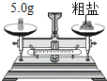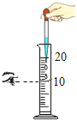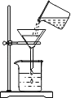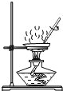
二、填空题
26.5%的葡萄糖溶液可用于医疗救护。现配制500 g质量分数为5%的葡萄糖溶液需要葡萄糖的质量为________ g。
27.甲、乙、丙三种固体物质的溶解度曲线如图所示．据图回答问题：
①80℃时，甲物质的溶解度是________；
②t₂℃时，把甲、乙、丙三种物质的饱和溶液降温到t₁℃，溶质质量分数不变的是________；
③若要让乙物质从它的饱和溶液中全部结晶析出，应采取的方法是________．
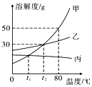
28.右图是固体硝酸钾的溶解度曲线，根据要求回答下列问题:
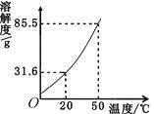
（1）硝酸钾溶液中的溶剂是________ 。
（2）从右图溶解度曲线可以得到的信息是________ （写一条即可）。
（3）欲将一瓶接近饱和的硝酸钾溶液变成饱和溶液,可采取的方法是________ （写出一种即可）。
（4）在20℃和50℃两种条件下，某同学对硝酸钾固体进行了如下图所示的实验，得到相应的溶液① ~ ⑤，其中说法正确的是________ 。
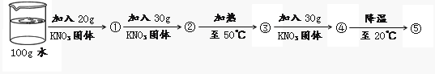
A．④中溶质的质量分数最大 | B．②⑤中溶质的质量分数相等
C．①③④中没有固体存在 | D．②④⑤的溶液为饱和溶液
29.如图是甲、乙两种固体物质的溶解度曲线．
（1）t₂℃时，甲物质的溶解度为________ ；
（2）从图中你还能获得哪些信息？ ________ ；
（3）分析t₁℃时，将10g乙物质放入100g水中，充分溶解后所得的溶液是________（填“饱和”或“不饱和”）溶液．欲使t₂℃时乙物质的饱和溶液变为不饱和溶液，可采取的方法________ ．
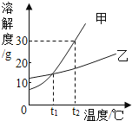
30.10%的CaCl₂溶液可用作路面保湿剂。欲配制100kg该路面保湿剂，需要水的质量是________kg。
31.如图是小华配制100g溶质质量分数为5%的NaCl溶液的实验操作示意图：
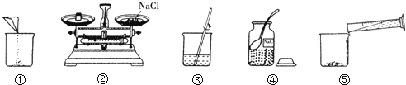
（1）上图中的玻璃仪器分别是广口瓶、量筒、________ 和玻璃棒，其中玻璃棒在此操作中的作用是________ ．
（2）指出错误操作的序号________ ．
（3）通过计算确定需要水的质量是________ g，配制时应选择 ________ （填10、50或100）mL的量筒量取所需要的水．
（4）用上述图示表示配制溶液的正确操作顺序是________ ．
A．④②①⑤③B．②①③④⑤C．④①③⑤②D．④②③⑤①
32.水是我们熟悉的物质。
①为了测定水的组成，进行如下探究：
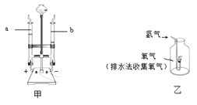
甲方案：电解水时玻璃管内的现象是________；b管内生成的气体是________；检验a管内产生气体的方法是________。生成气体的体积比是________，该实验说明水是由氢、氧元素组成的理论依据是________；
电解水时，常加入少量氢氧化钠使电解水反应容易进行，而氢氧化钠本身的质量和化学性质不发生变化。若水电解装置中盛有一定量的氢氧化钠溶液，通电一段时间后，产生了16g氧气，管内溶液中氢氧化钠的质量分数由 2.7%变为3.0%。试计算
Ⅰ.参加反应的水的物质的量________mol(根据化学方程式列式计算)。
Ⅱ.电解前氢氧化钠溶液的质量为________g。
乙方案：该方案的实验目的是________，氢气在氧气中燃烧，反应的化学方程式是________，现象________；该实验能否达到实验目的，并阐述理由________。
②下表是KNO₃ 、NaCl在不同温度下的部分溶解度数据。
温度(℃) | 0 | 10 | 20 | 30 | 40 | 50 | 60 | 70 | 80 | 90 | 100
KNO₃ | 13.3 | 20.9 | 32.0 | 45.8 | 64.0 | 85.5 | 110.0 | 138.0 | 169.0 | 202.0 | 246.0
NaCl | 35.7 | 35.8 | 36.0 | 36.3 | 36.6 | 37.0 | 37.3 | 37.8 | 38.4 | 39.0 | 39.8
Ⅰ. 以上两种物质溶解度的变化受温度影响较小的是________。
Ⅱ. 在40℃时，将40gKNO₃溶解在50g水中，形成溶液的质量是________g。若升温至60℃，形成的溶液为________(填“饱和”或“不饱和”)溶液，该溶液的溶质质量分数为________。
Ⅲ.根据表中数据，找出60.0g水能够溶解66.0g KNO₃的温度范围是________。
Ⅳ. 固体KNO₃中混有少量NaCl，欲提纯KNO₃所需的实验步骤为________。
Ⅴ.气体在水中的溶解度也有一定的变化规律。下图为不同温度下，某气体的溶解度与温度的关系。
图中P₁与P₂表示气压，则P₁与P₂的关系是________。
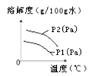
A.P₁＞P₂
B.P₁＝P₂
C.P₁＜P₂
D.无法确定
33.右图是甲、乙两种固体物质的溶解度曲线。
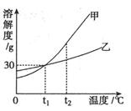
（1）________℃时，甲、乙两种物质的溶解度相等。
（2）t₂℃时，将等质量的甲、乙两种物质加水溶解配制成饱和溶液，所得溶液质量的大小关系为：甲________乙（填“＞”、“＜” 或 “＝”）。
（3）把甲物质的不饱和溶液变为饱和溶液，下列有关说法正确的是________（填序号，下同）。
A．溶剂的质量一定变小 | B．溶质的质量可能不变
C．溶质的质量分数一定变大 | D．溶液的质量一定变大
（4）除去甲物质中少量乙物质可采取________结晶的方法。
34.如图是a、b、c三种物质的溶解度曲线，a与c的溶解度曲线相交于P点．据图回答：
（1）P点的含义是________ ．
（2）t₂℃时30ga物质加入到50g水中不断搅拌，能形成80g溶液吗？________ （填写“能”或“不能”）．
（3）t₂℃时a、b、c三种物质的溶解度按由小到大的顺序排列是________ （填写物质序号）．
（4）将t₁℃时a、b、c三种物质饱和溶液的温度升高到t₂℃时，三种溶液的溶质质量分数大小关系是 ________ （填写选项序号）．
A．c＞a=b B．a=b＞c C．a＞b＞c D．b＞a＞c．
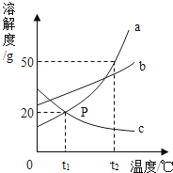
35.（2016•河南）如图所示是化学试剂瓶上的标签，取10mL该硫酸可配制成9.8%的稀硫酸质量为________g，配制9.8%的稀硫酸的操作是________；完全中和稀硫酸需要氢氧化钠的质量为mg，若用mg氢氧化钾与上述稀硫酸充分反应，所得溶液的pH________7（填“大于”、“小于”或“等于”）
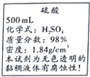
三、解答题
36.在生产、生活和实验中常加入某些物质，这些物质起到重要的作用，请回答下列问题：
（1）硫在氧气里燃烧的实验中，集气瓶里预先放入少量水的作用．
（2）探究“乙醇能溶于水”的实验中，向水中加入几滴红墨水的作用．
（3）家用煤气（含有一氧化碳）中掺入微量具有难闻气味气体的作用．

37.现要配制480g10%的葡萄糖溶液待用，需要质量分数20%注射液的质量为多少？需要水多少克？
38.浓溶液一定是饱和溶液，稀溶液一定是不饱和溶液吗？

四、实验探究题
39.请你和同学们一起完成下列实验．
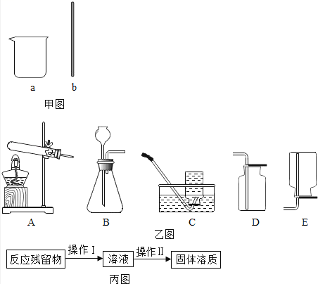
（1）用浓盐酸（溶质质量分数为37%，密度为1.18g/mL）配制200g 10%的稀盐酸．
①配制的主要步骤为：计算、________、溶解．
②设需浓盐酸的体积为V，请列出V的计算式________ （不必算出结果）．
③现提供甲图仪器，仪器a的名称为________；配制过程中还需要的仪器有________ ．
（2）现提供乙图装置．
①实验室制取CO₂ ， 发生和收集装置应选用 ________（填序号），发生反应的化学方程式为 ________ ．实验结束，从反应残留物中提取固体溶质时，按如丙图流程操作．此流程中，操作Ⅰ的名称是________ ， 操作Ⅱ的名称是________ ．
②如选用另一发生装置制取某种气体，发生反应的化学方程式为 ________ ．
40.如表是KNO₃、NaCl在不同温度下的部分溶解度数据，请回答问题：
温度（℃） | 10 | 20 | 40 | 60 | 80
KNO₃ | 20.9 | 31.6 | 63.9 | 110 | 169
NaCl | 35.8 | 36 | 36.6 | 37.3 | 38.4
（1）10℃时，KNO₃溶解度是________ g．
（2）40℃时，将70gKNO₃固体加入100g水中，充分搅拌，形成的溶液质量为________ g．
（3）60℃时，KNO₃的饱和溶液中含有少量NaCl，通过________方法获得较纯净的KNO₃晶体．
（4）t℃时，NaCl和KNO₃的饱和溶液溶质质量分数相同，该温度范围是________
a．10℃～20℃b．20℃～40℃c．40℃～60℃d．60℃～80℃
（5）向20mL水中溶解一定量KNO₃固体的操作如图：请根据实验现象和溶解度数据回答：A、B、C中溶液一定不饱和溶液的是________．当x=________ 时，B中恰好没有固体剩余．
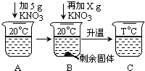
41.如图是雪碧汽水标签中的部分内容
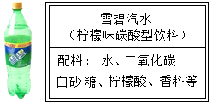
（1）打开饮料瓶有大量气泡冒出的原因是：________，减小使溶液二氧化碳的溶解度减小
（2）然后，用带导管的橡皮塞迅速塞进瓶口，将气体通入到澄清石灰水中，观察到________．可以检验逸出的气体是二氧化碳，此反应的化学方程式为________
（3）取少量雪碧汽水于试管中，滴入几滴石蕊水溶液，溶液变成________色，小军认为此汽水中含有酸性物质﹣﹣柠檬酸．小娟认为该结论不正确，因为________
（4）改进实验：另取少量雪碧汽水于试管中，稍稍加热产生大量气泡，此反应的化学方程式为________．将汽水充分煮沸后，再滴入是蕊溶液，观察到了预期的现象，得出汽水中含有柠檬酸的结论．
五、综合题
42.某样品由氧化铜和铜．取10.0g该样品于烧杯中，向其中加入192.0某浓度的稀硫酸，恰好完全反应，最终所得溶液质量为200.0g．（已知：CuO+H₂SO₄=CuSO₄+H₂O）
（1）所取样品中含铜元素的质量为________ g．
（2）计算最终所得溶液中溶质的质量分数．（请写出计算过程）

43.饺子是中国传统食品，小丽周末回家观察了妈妈包饺子的全过程，发现许多与化学知识有关的问题。
（1）包饺子所用的原料：面粉、水、食盐、芹菜、大葱、植物油、牛肉。其中芹菜富合的营养素是________；牛肉富含的营养素是________；
（2）煮饺子的水是硬水还是软水，可用________进行检验。日常生活中常用________的方法，降低水的硬度。
（3）煮饺子用的不锈钢锅是一种________制品，它具有良好的抗腐蚀性。
（4）饭后用洗涤灵清洗碗筷利用了洗涤灵的________作用。
44.甲乙丙三种物质的溶解度曲线如图所示。回答下列问题：
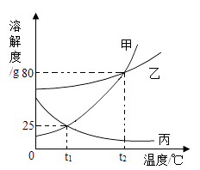
（1）在t₁℃，甲乙丙三种物质的溶解度由大到小顺序为：________；
（2）t₂℃时乙物质的溶解度为________(没写单位“g”或“克”不给分)；
（3）若甲中含有少量的乙，则采用________方法提纯甲；
（4）将t₂℃时90g甲的饱和溶液降温到t₁℃，析出晶体的质量为________g。

参考答案及解析部分
一、单选题
1.【答案】 C 2.【答案】 B 3.【答案】 A 4.【答案】 C 5.【答案】 C 6.【答案】B
7.【答案】 D 8.【答案】B 9.【答案】 C 10.【答案】B 11.【答案】 B 12.【答案】 B
13.【答案】 C 14.【答案】D 15.【答案】D 16.【答案】 A 17.【答案】A 18.【答案】C
19.【答案】 D 20.【答案】D 21.【答案】 A 22.【答案】 D 23.【答案】A 24.【答案】 B
25.【答案】D
二、填空题
26.【答案】25
27.【答案】 50g；丙；蒸发结晶
28.【答案】水；硝酸钾溶解度随温度的升高而增大；降低温度至固体析出（或加入硝酸钾固体等）；ABC
29.【答案】30g；t₁℃时，甲和乙的溶解度相等；甲和乙的溶解度都是随着温度的升高而增大；温度低于t₁℃时，乙的溶解度大于甲的溶解度，高于t₁℃时，乙的溶解度小于甲的溶解度；不饱和；升高温度，增加溶剂
30.【答案】90
31.【答案】 烧杯；搅拌，加速固体溶解速率；②；95；100；A
32.【答案】有大量气泡，液面下降；氢气或H₂；将带火星的木条伸到尖嘴导管处，余烬木条复燃；V(H₂):V(O₂)=2:1 (合理得分)；质量守恒定律；1 mol；180g；用化合的方法测定水的组成；2H₂+O₂ 2H₂O；剧烈燃烧，产生蓝色(淡蓝色)火焰，集气瓶内壁有水珠；不能,因为用排水法收集氧气，会带有大量水分。(前后对应正确，给分)；氯化钠或NaCl；82；不饱和；或44.4%；t≥60℃；溶解、蒸发浓缩、冷却热饱和溶液、过滤(洗涤)、烘干；C
33.【答案】t₁；＜；B；降温结晶
34.【答案】 t₁℃时a和c的溶解度都为20克；不能；c＜b＜a；D
35.【答案】184；用量筒量取浓硫酸和水，把浓硫酸缓缓地沿器壁注入水中，同时用玻璃棒不断搅拌；小于
三、解答题
36.【答案】（1）答：吸收生成的二氧化硫，防止造成空气污染．（2）答：现象明显．
（3）答：便于人们及时发现煤气泄漏．
37.【答案】解：设需要质量分数20%注射液的质量为x，则
480g×10%=20%x，x=240g．
则需要水的质量为：480g﹣240g=240g，
答：需要质量分数20%注射液的质量为240克，需要水240克．
38.【答案】浓溶液不一定是饱和溶液，稀溶液不一定是不饱和溶液
四、实验探究题
39.【答案】（1）量取；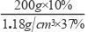；烧杯；玻璃棒、量筒、胶头滴管
（2）BD；CaCO₃+2HCl=CaCl₂+H₂O+CO₂↑；过滤；蒸发；2KMnO₄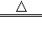K₂MnO₄+MnO₂+O₂↑
40.【答案】（1）20.9
（2）163.9
（3）降温结晶
（4）b
（5）A；1.32
41.【答案】（1）打开瓶盖气压
（2）石灰水变浑浊；Ca（OH）₂+CO₂=CaCO₃↓+H₂O
（3）红；碳酸也呈酸性，能使石蕊试液变成红色
（4）H₂CO₃ H₂O+CO₂↑
五、综合题
42.【答案】（1）8.4
（2）解：生成硫酸铜的质量为x，
CuO+H₂SO₄═CuSO₄+H₂O
80 160
8g x
x=16g
最终所得溶液中溶质的质量分数=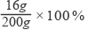=8%．
答：最终所得溶液中溶质的质量分数为8%．
43.【答案】（1）维生素；蛋白质
（2）肥皂水；煮沸
（3）合金
（4）乳化
44.【答案】（1）乙＞甲=丙
（2）80g
（3）降温结晶
（4）27.5

